编译系统课程实验报告
实验2：语法分析
姓名 |  |  | 院系 |  |  |  |  | 学号
任课教师 |  |  |  |  |  | 指导教师
实验地点 |  | 格物楼 208 |  |  |  | 实验时间 | 2021 年 5 月 8 日
实验课表现 |  | 出勤、表现得分 |  |  |  | 实验报告  得分 |  |  | 实验总分
 |  | 操作结果得分
一、需求分析 |  |  |  |  |  |  |  |  |  | 得分
- 实验目的
- 巩固对语法分析的基本功能和原理的认识。
- 通过对语法分析表的自动生成加深语法分析表的认识。
- 理解并处理语法分析中的异常和错误。
- 实验中使用的文法
在本次实验中，我基于上次实验中实现的词法分析器，使用了一个 LALR(1) 文法来识别 C 语言的一个子集。我实现的语法分析器的功能如下：
- 能够识别下面几类语句：
- 声明语句（包括变量声明、函数声明和结构体声明）
- 赋值语句（包括初始化赋值和过程中赋值）
- 分支语句（使用 if-else 分支判断）
- 循环语句（使用 while 循环）
- 函数调用语句
- 能使识别测试用例中的部分语法错误，报告错误发生的位置并提供相关信息。
- 能够按照指定格式输出测试用例的抽象语法树。
二、文法设计 |  |  |  |  |  |  |  |  |  | 得分
- 声明语句
在本次实验中，我将声明语句分为变量声明、函数声明和结构体声明。变量声明大体分为两个一般变量和数组两种类型，其中一般变量我又考虑了是否在声明时进行初始化。所以总的来说，变量声明包含三种：初始化一般变量、未初始化一般变量和数组变量，其对应的语法如下：
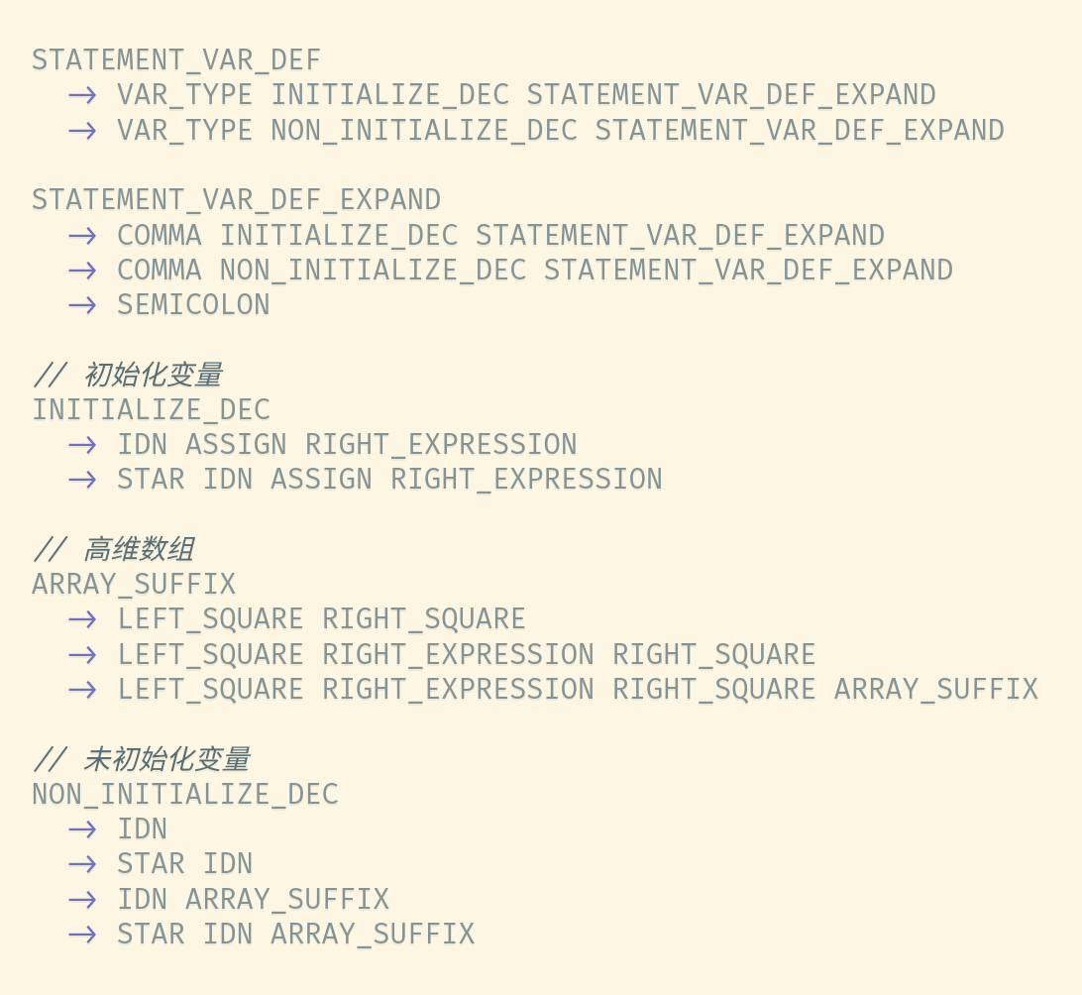
函数声明，主要考虑函数的参数是否未空和消除左递归：
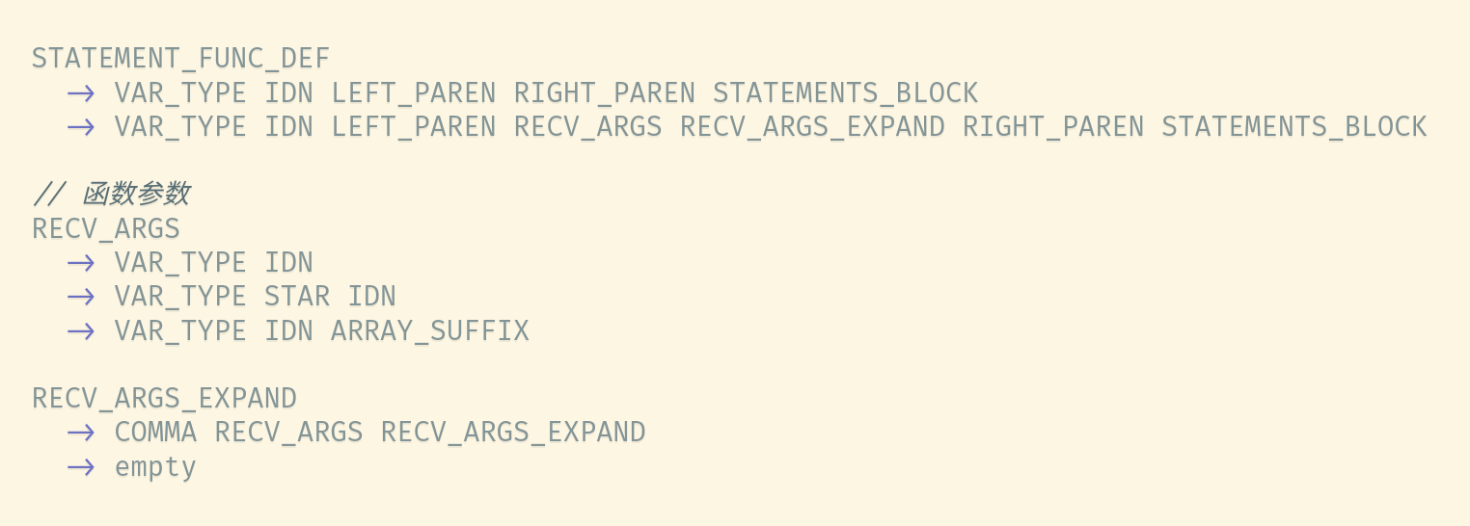
结构体声明：
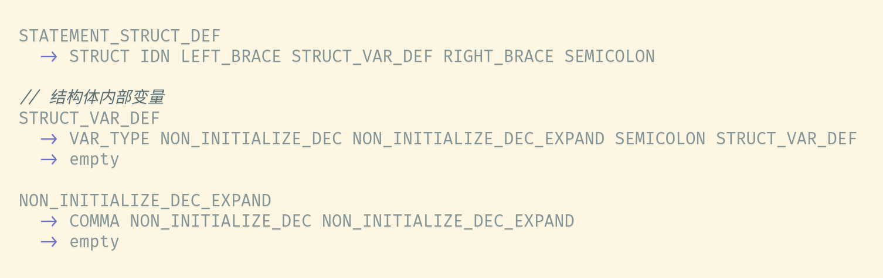
- 表达式及赋值语句
首先定义两种表达式（左值和右值），之后定义赋值语句。
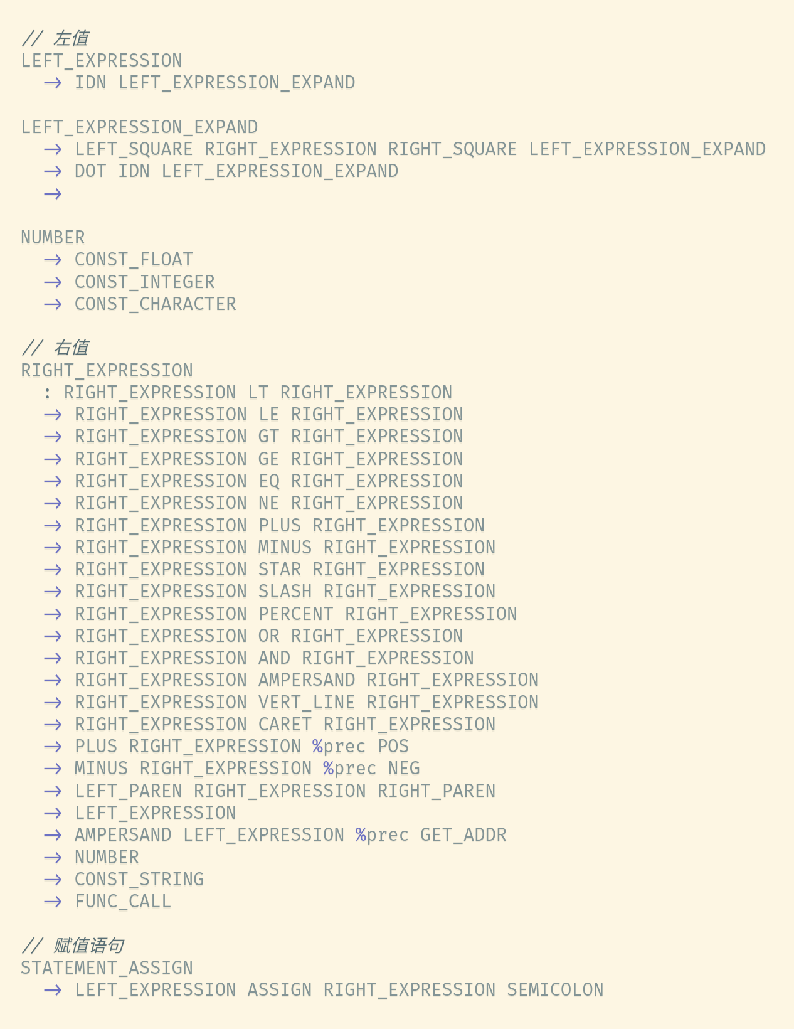
- 分支语句
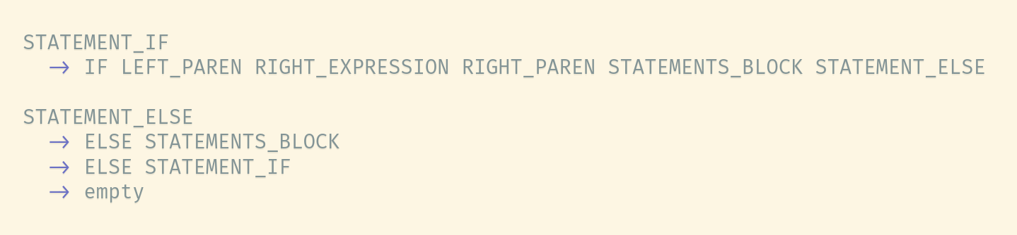
- 循环语句
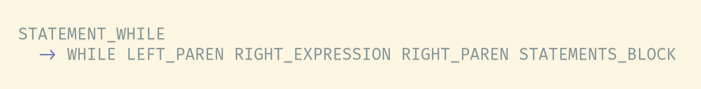
- 过程调用语句
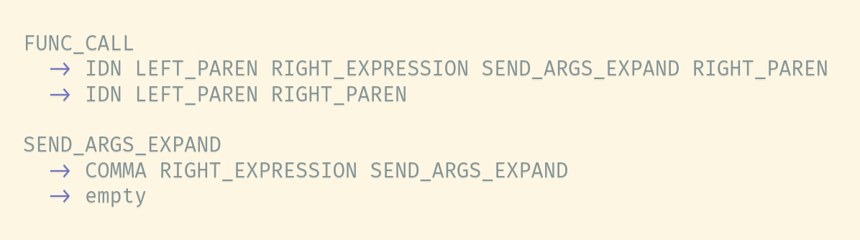
三、系统设计 |  |  |  |  |  |  |  |  |  | 得分
- 系统概要设计
在本次实验中，我使用了 GNU Bison 来通过文法生成一个自动机来识别对应的语法。利用 Bison，我生成了一个 Java 类 Grammar 来识别相应的文法。
程序首先会通过 Lexer 类将上次实验中实现的词法分析器的结果从文本文件解析出来并传递给 Grammar 类，让 Grammar 类将单词序列转化一个抽象语法树，之后通过深度优先搜索输出到终端。
- 系统详细设计
Grammar 类为语法分析系统的主体，需要对文法中的各种符号（包括终结符和非终结符）、产生式和自动机状态进行编号，并存储自动机的状态转移表。对于部分状态的，其对应的 LALR(1) 文法自动机的转移不需要向前看一个字符。据此我们可以压缩状态转移表。
Grammar 类在解析语法的过程如下：
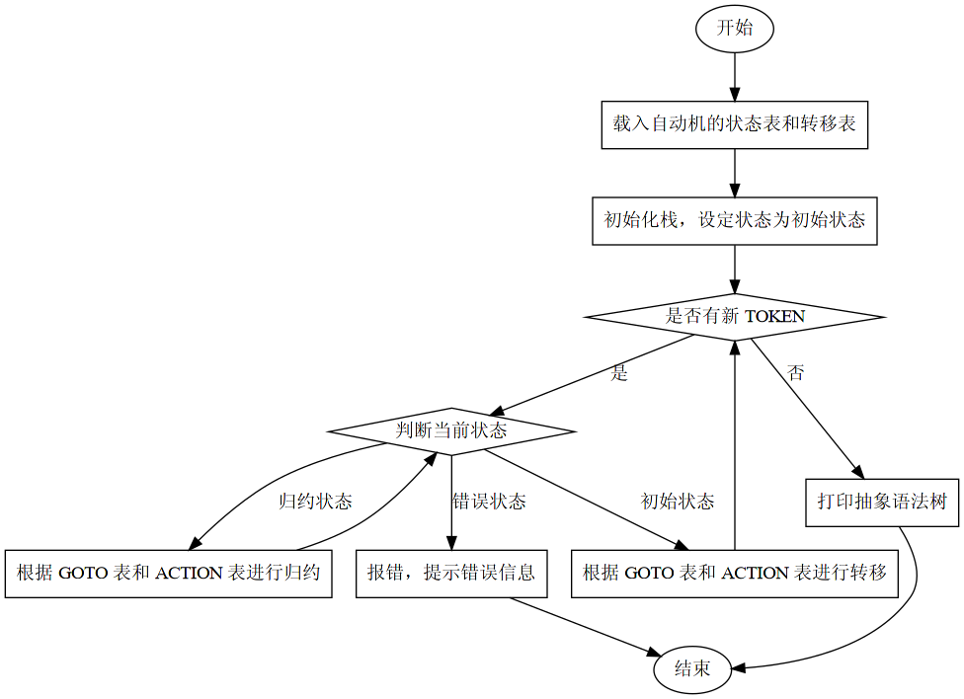
Lexer 类负责将 .lex 文件进行解析，将解析好的 TOKEN 传递给 Grammar 类，让其进行语法的解析。
Node 类则用于表示抽象语法树中的各个节点，将节点的类型和对应的值存储起来。同时我使用一个列表来将其所有子节点存储，用于后续深度优先搜索来打印抽象语法树。
四、系统实现及结果分析 |  |  |  |  |  |  |  |  |  | 得分
- 测试用例
测试用例如下图所示，其覆盖了函数声明/调用，结构体声明，全局变量声明，赋值语句，高维数组，结构体访问等情况。
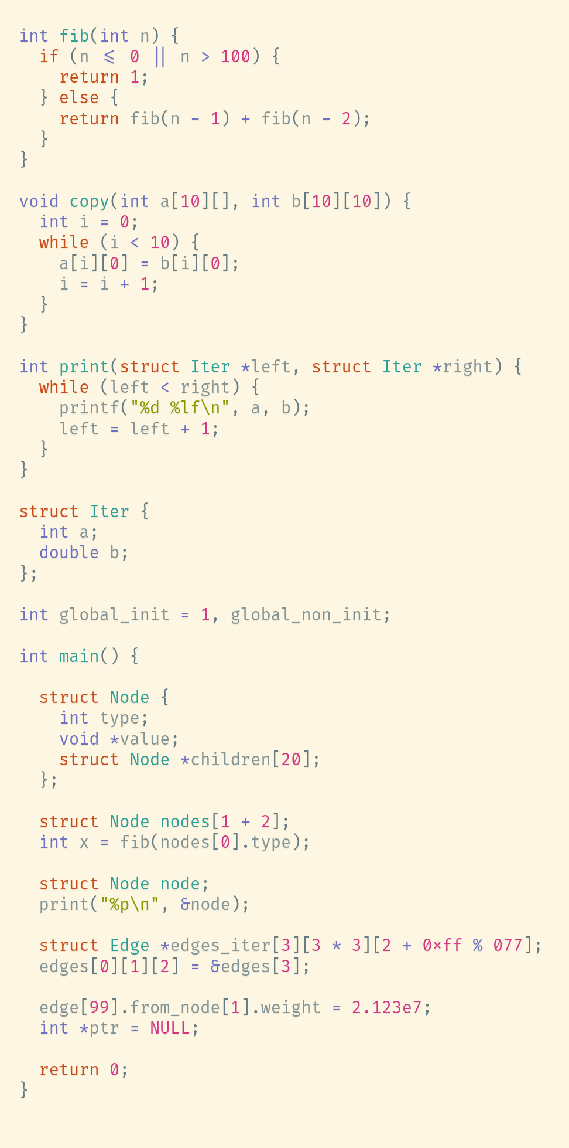
- 测试结果
对于上述代码，程序输出的语法分析树如下图（使用两空格作为缩进）。输出结果能够准确无误地实现语法解 析并以 AST 的形式给出正确的语法结构。对于错误代码，程序也能够显示错误的类型和位置（验收时已演示，此处不赘述）。
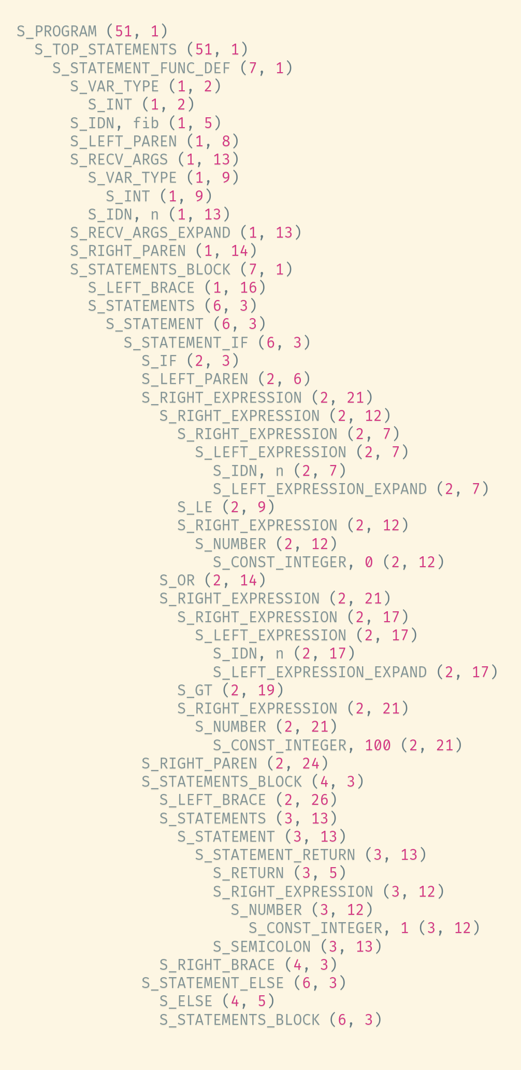
指导教师评语：

日期：

